Telepon merupakan alat [komunikasi](http://id.wikipedia.org/wiki/Komunikasi) yang digunakan untuk menyampaikan pesan suara (terutama pesan yang berbentuk percakapan). Kebanyakan telepon beroperasi dengan menggunakan transmisi sinyal elektrik dalam jaringan telepon sehingga memungkinkan pengguna telepon untuk berkomunikasi dengan pengguna lainya.

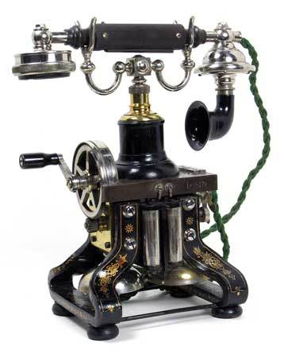 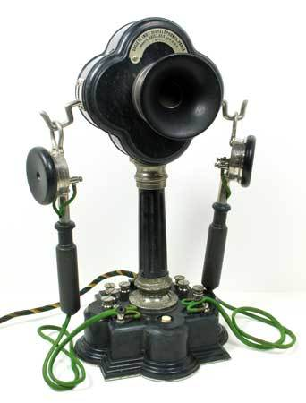

**Prinsip dasar telepon**

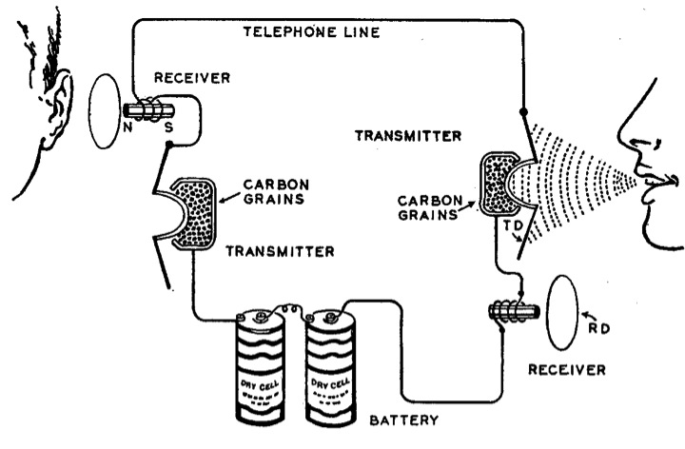

Ketika gagang telepon diangkat, posisi telepon menjadi *off hook*. Lalu sirkuit terbagi menjadi dua jalur dimana bagian positifnya akan berfungsi sebagai Tip yang menunjukkan angka nol sedangkan pada bagian negatif akan berfungsi sebagai Ring yang menunjukkan angka -48V DC. Kedua jalur ini yang nantinya akan memproses pesan dari *sender* untuk sampai ke *receiver*.

Agar dapat menghasilkan suara pada telepon, sinyal electrik ditransmisikan melalui kabel telepon yang kemudian diubah menjadi sinyal yang dapat didengar oleh telepon *receiver*.

Untuk teknologi *analog*, transmisi sinyal *analog* yang dikirimkan dari *central office* (CO) akan diubah menjadi transmisi *digital*. Angka-angka sebagai nomer telepon merupakan [frekuensi](http://id.wikipedia.org/wiki/Frekuensi) tertentu yang memiliki satuan [Hertz](http://id.wikipedia.org/wiki/Hertz). Hubungan utama yang ada dalam sirkuit akan menjadi *on hook* ketika dibuka, lalu akan muncul getaran. Bunyi yang muncul di telepon penerima menandakan telepon telah siap digunakan.

\

**SEJARAH TELEPON**

**a.      Perkembangan awal**

•         1871, Natonio Meucci mematenkan penemuannya yang disebut *sound Telegraph*. Penemuannya ini memungkinkan adanya komunikasi dalam bentuk suara antara dua orang dengan menggunakan perantara kabel.

•         1875, perusahaan telekomunikasi The Bell mendapatkan hak paten atas penemuan Meucci yang disebut *transmitters and Receivers for Electric Telegraphs*. Sistem ini menggunakan getaran *multiple* baja untuk memberikan jeda pada sirkuit.

•         1876, perusahaan Bell mematenkan *Improvement in Telegraphy*. Sistem ini memberikan metode untuk mentransmisikan suara secara [telegraf](http://id.wikipedia.org/wiki/Telegraf).

•         1877, The Charles Williams Shop merupakan tempat dimana telepon pertama kali dibuat dengan pengawasan Watson, yang selanjutnya menjadi departemen riset dan pengembangan dari perusahaan telekomunikasi tersebut. [Alexander Graham Bell](http://id.wikipedia.org/wiki/Alexander_Graham_Bell) terus memantau produktivitas perusahaan tersebut sehingga pada akhir tahun sebanyak tiga ratus telepon dapat digunakan. Perusahaan Bell juga telah mematenkan telepon *electro-magnetic* yang menggunakan magnet permanen, diafragma besi, dan dering panggilan.

•         1878, papan pengganti secara manual ditemukan sehingga memungkinkan banyak telepon terhubung melalui sebuah saluran pertukaran. dibawah kepemimpinan Theodore N. Vail, perusahaan Bell mempunyai 10.000 telepon yang dapat digunakan.

•         1880, sirkuit *metalic* pertama dipasang. Sirkuit ini merupakan perbaharuan dari sirkuit *one-wire* menjadi *two-wire*. Perbaharuan ini membantu mengurangi gangguan yang seringkali dirasakan dengan penggunaan jalur *one-wire*.

•         1891, telepon dengan nomor dial pertama kali digunakan. Telepon akan bekerja secara otomatis menghubungkan penelepon ke operator dengan cara menekan nomor dial berdasarkan instruksi.

•         1915, telepon dengan sistem *wireless* pertama kali digunakan. Sistem ini memudahkan pengguna telepon untuk saling berhubungan lintas negara.

**Telepon Digital**

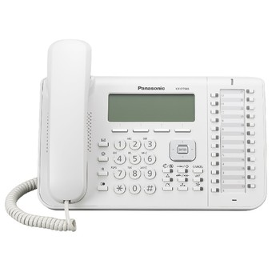

*Public Switched Telephone Network* (PSTN) dilakukan berdasarkan hubungan langsung antara sender dengan receiver yang harus menggunakan kabel tembaga, serat *optic*, *satellite*, *fixed wireless*, dan *mobile wireless circuit. Penggunaan jaringan tersebut melibatkan komponen dasar yaitu telepon, network access, central office* (CO), *trunks and special circuit*, dan *customer premise equipment* (CPE).perkembangan PSTN sebagai sistem telepon digital telah meningkatkan kapasitas dan kalitas jaringanya sehingga memungkinkan untuk menggunakan beberapa saluran komunikasi dalam sebuah medium pertukaran.

**Telepon IP**

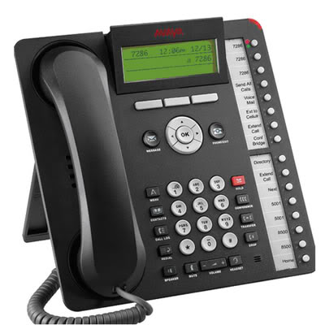

Telepon IP (Internet Protocol) merupakan telepon teknologi baru yang menggunakan internet protocol dalam pengoperasiannya. Telepon IP ini dapat digunakan untuk memindahkan hubungan untuk mengganti suara, mengirim *fax*, paket video, dan bentuk penyampaian informasi lainnya yang telah digunakan pada sistem telepon terdahulu. Telepon IP menggunakan koneksi internet untuk mengirimkan data. Dalam perkembangannya,

**Jaringan generasi baru**

*Next-generation networks* (NGN) mengubah pendekatan “satu [jaringan](http://id.wikipedia.org/wiki/Jaringan), satu layanan” menjadi pengiriman berbagai layanan melalui satu jaringan. Didasarkan pada sistem *internet protocol* (IP), NGN dibangun pada pengembangan jaringan [broadband](http://id.wikipedia.org/wiki/Broadband), *Voice over IP* (VoIP),

# Telepon Genggam

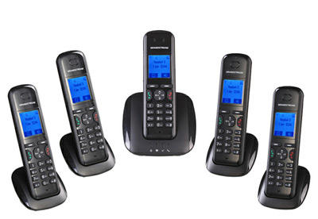

**Telepon selular** (**ponsel**) atau **telepon genggam** (**telgam**) atau *handphone* (**HP**) adalah perangkat [telekomunikasi](http://id.wikipedia.org/wiki/Telekomunikasi) elektronik yang mempunyai kemampuan dasar yang sama dengan [telepon](http://id.wikipedia.org/wiki/Telepon) konvensional saluran tetap, namun dapat dibawa ke mana-mana (portabel, *mobile*) dan tidak perlu disambungkan dengan jaringan telepon menggunakan [kabel](http://id.wikipedia.org/wiki/Kabel) (nirkabel; *wireless*). Saat ini Indonesia mempunyai dua jaringan telepon nirkabel yaitu sistem [GSM](http://id.wikipedia.org/wiki/GSM) (*Global System for Mobile Telecommunications*) dan sistem [CDMA](http://id.wikipedia.org/wiki/CDMA) (*Code Division Multiple Access*). Badan yang mengatur telekomunikasi seluler Indonesia adalah [Asosiasi Telekomunikasi Seluler Indonesia](http://id.wikipedia.org/w/index.php?title=Asosiasi_Telekomunikasi_Seluler_Indonesia&action=edit&redlink=1) (ATSI).

**Perkembangan Telepon Genggam**

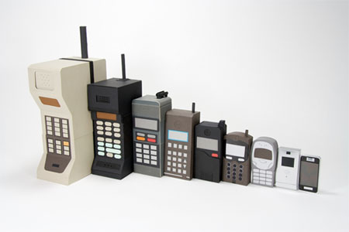

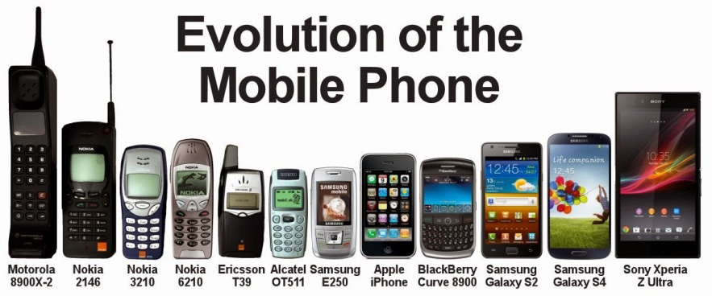

1. Generasi 0

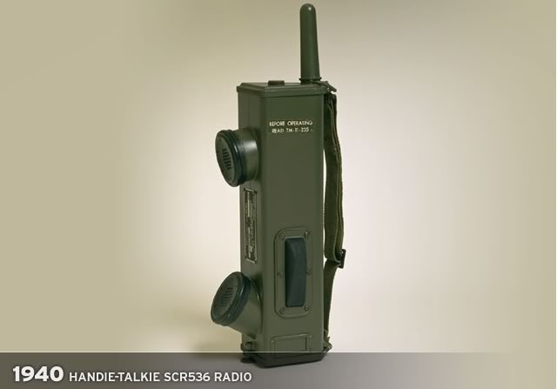

1. Generasi I (1G)

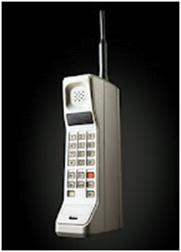

1. Generasi II (2G)

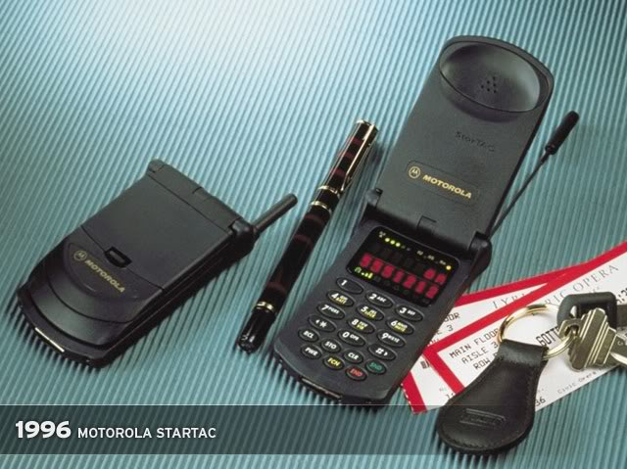

1. Generasi III(3G)

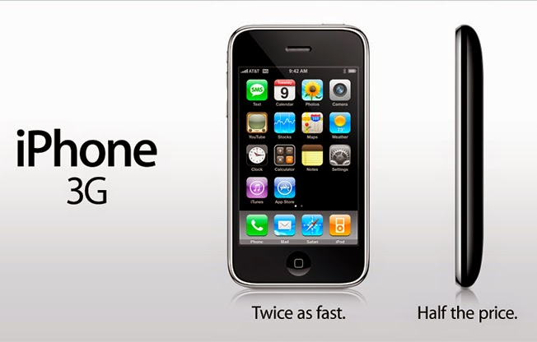

1. Generasi IV(4G)

